Ora Pământului – 31 Martie 2012



Colegiul Naţional “Dragoş-Vodă”, în parteneriat cu Primăria Municipiului şi Clubul Copiilor, a stabilit să se implice în această acţiune de mare anvergură.

Acţiunea a fost planificată a se desfăşura în aer liber, pe platoul din centrul oraşului.

În ciuda vremii potrivnice, acţiunea s-a desfăşurat totuşi, în holul primăriei şi a constat în aprinderea de lumânări care să marcheze acest eveniment.

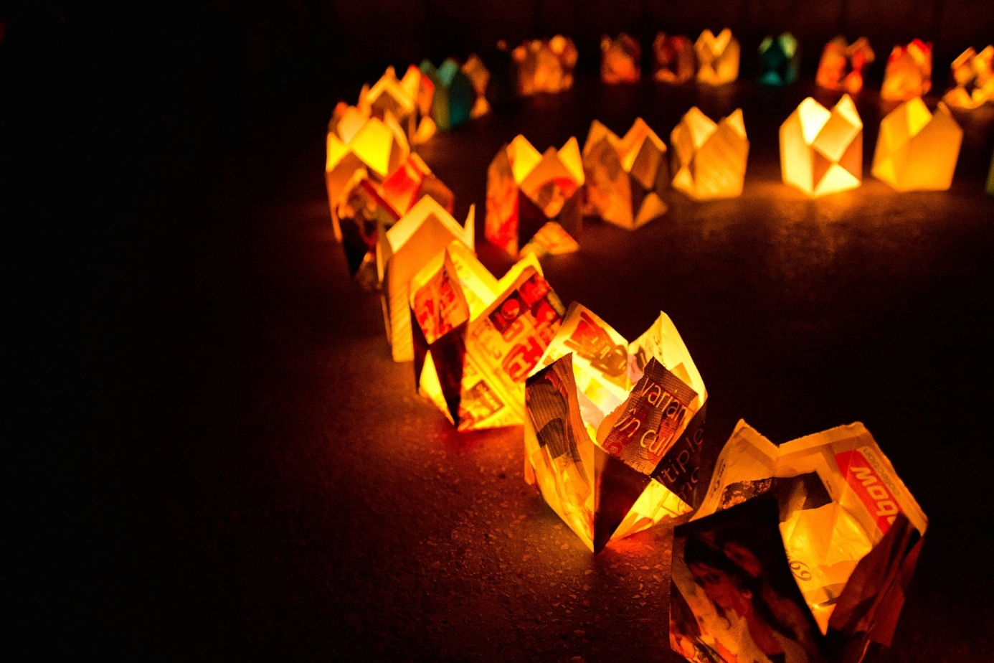

Au participat persoane oficiale, profesori şi elevi de la Colegiul Naţional “Dragoş Vodă” şi elevi de la Şcoala Generală “Bogdan Vodă”.

Organizatori:  
- Prof. Simona SANDU  
- Prof. Doina Duminică